I.U.T. NICE - COTE D'AZUR
Département G.E.I.I.


Étude d’un banc de calibration automatique

Année 2025-2026

Rapport de Stage de deuxième année de
BACHELOR UNIVERSITAIRE DE TECHNOLOGIE de GEII
Présenté par :

MOUSSA Hamza

Nom de la Société : ONE TOO
Maître de Stage : M. MARCHETTI Jean-Marc
Tuteur I.U.T. : Mme GENOUD Sandrine
Date : 04/05/2026

Remerciements

Je tiens à remercier l'ensemble des collaborateurs de l'entreprise ONE-TOO qui m'ont chaleureusement accueilli pendant ces huit semaines de stage, du 09 mars au 30 avril 2026. Cette première expérience en milieu professionnel m'a permis de découvrir le fonctionnement concret d'une PME industrielle et d'appliquer sur le terrain les compétences acquises pendant ma formation en GEII.
Je remercie tout particulièrement Madame Michelle CIMELLI, Directrice Générale, de m'avoir confié ce projet de banc de calibration automatique et de m'avoir fait confiance dès le premier jour. Ce projet correspondait exactement à ce que je recherchais : un mélange d'automatisme, de métrologie et de conception système.
Mes remerciements vont ensuite à Monsieur Jean-Marc Marchetti, mon maître de stage, pour son encadrement pédagogique et sa patience. Il a su me guider sans me donner les réponses toutes faites, ce qui m'a poussé à réfléchir par moi-même et à progresser plus vite que je ne l'aurais pensé. Ses explications sur la norme ISO 6789-1:2017 et sur les subtilités des variateurs de vitesse m'ont particulièrement marqué.
Je remercie également Monsieur Arnaud ALLAIS, responsable Pôle Serrage, pour son aide au quotidien sur les questions de métrologie et de mécanique, ainsi que toute l'équipe de production pour m'avoir intégré dans la vie de l'entreprise.
Enfin, je tiens à remercier Madame Sandrine Genoud, mon tuteur à l'IUT, pour son suivi régulier et ses conseils avisés tout au long de ce stage.
Table des matières
Remerciements 2
1. Introduction Générale 4
2. Présentation de l’entreprise ONE-TOO 6
3. Contexte du projet et problématique 7
4. Analyse de l’existant et cahier des charges 10
5. Analyse fonctionnelle du système 12
6. Étude technique du futur banc 14
7. Fonctionnement du système automatisé 22
9. Bilan du stage et conclusion 30
Bibliographie : 33
Tableau des figures : 33
Annexe : 34

Introduction Générale
Avant de parler technique, laissez-moi vous expliquer pourquoi je suis là, et pourquoi ce projet existe.
Pourquoi ce stage chez ONE-TOO ?
En deuxième année de BUT GEII (Génie Électrique et Informatique Industrielle) à l'IUT de Nice, le stage d'une durée de 8 semaines est obligatoire. L'objectif est clair : sortir des salles de cours et des TP encadrés pour se confronter à un projet réel, avec ses contraintes et ses enjeux économiques. C'est dans ce cadre que j'ai intégré l'entreprise ONE-TOO, située à Carros dans les Alpes-Maritimes.
J'ai choisi ONE-TOO parce que leur fiche de stage mentionnait un projet autour de l'automatisation d'un banc de test. Cela correspondait parfaitement à mes centres d'intérêt : API, supervision, capteurs et programmation industrielle. Je voulais comprendre comment on conçoit un système automatisé depuis l'analyse du besoin jusqu'à la spécification technique, et c'est exactement ce que j'ai fait pendant ces deux mois et demi.
Pourquoi un banc de calibration automatique ?
ONE-TOO développe et commercialise des clés dynamométriques électroniques de la gamme Mt Alpha V1+. Ces outils sont utilisés dans l'aéronautique, l'automobile, le ferroviaire et d'autres secteurs où le couple de serrage est critique. Avant d'être livrées, ces clés doivent être vérifiées et calibrées pour garantir qu'elles mesurent correctement le couple appliqué.
Le problème, c'est que le banc de calibration actuel est entièrement manuel. L'opérateur monte la clé, règle la butée à la main, applique le couple progressivement, lit la valeur sur un afficheur, la note dans un fichier Excel. Le processus prend environ 2 heures et 25 minutes par clé. C'est long, répétitif, et surtout ça dépend entièrement de la dextérité et de la concentration de l'opérateur.
Avec une demande croissante de calibrations, ONE-TOO a décidé d'automatiser ce processus. Le but est de diviser le temps de test par trois, d'éliminer les erreurs humaines, et d'assurer une traçabilité complète conforme à la norme ISO 6789-1:2017. Mon stage consistait à participer à la conception de ce futur banc automatisé : analyse du besoin, spécification fonctionnelle, étude de l'architecture technique, et planification du projet.
Objectifs du rapport
Ce rapport présente l'ensemble de la démarche que j'ai suivie pendant mon stage. J'y détaille : la présentation de l'entreprise, l'analyse de l'existant, le cahier des charges, l'analyse fonctionnelle (bête à cornes, pieuvre, FAST), l'étude technique et les choix justifiés, le fonctionnement détaillé du système automatisé, les gains attendus en termes de productivité et de rentabilité, ainsi qu'un bilan des compétences que j'ai développées.
J'ai essayé de ne pas me contenter de décrire ce que fait le système, mais aussi d'expliquer pourquoi on a fait ces choix. Parce qu'en entreprise, un choix technique n'est jamais anodin : il répond à des contraintes de coût, de délai, de maintenance et de savoir-faire interne.

2. Présentation de l’entreprise ONE-TOO
Historique et positionnement
ONE-TOO est une PME industrielle créée en 1971, située à Carros, dans la zone industrielle, à Nice. Avec environ quinze salariés, c'est une structure à taille humaine où la communication est directe et les hiérarchies sont plates. Quand j'avais une question technique, j'allais voir directement la personne concernée. Pas de réunions interminables, pas de procédures administratives lourdes.
L'entreprise travaille autour de trois domaines d'expertise qui, en pratique, se recoupent beaucoup : l'automatisme (conception de systèmes pilotés par API, supervision, IHM), la mécanique (machines spéciales, bancs de test, outillages) et la métrologie (clés dynamométriques, capteurs de couple, instrumentation de précision). Cette polyvalence est un atout majeur : quand on conçoit un banc de test chez ONE-TOO, on maîtrise à la fois la partie mécanique, électrique et logicielle.
Les clés Mt Alpha V1+
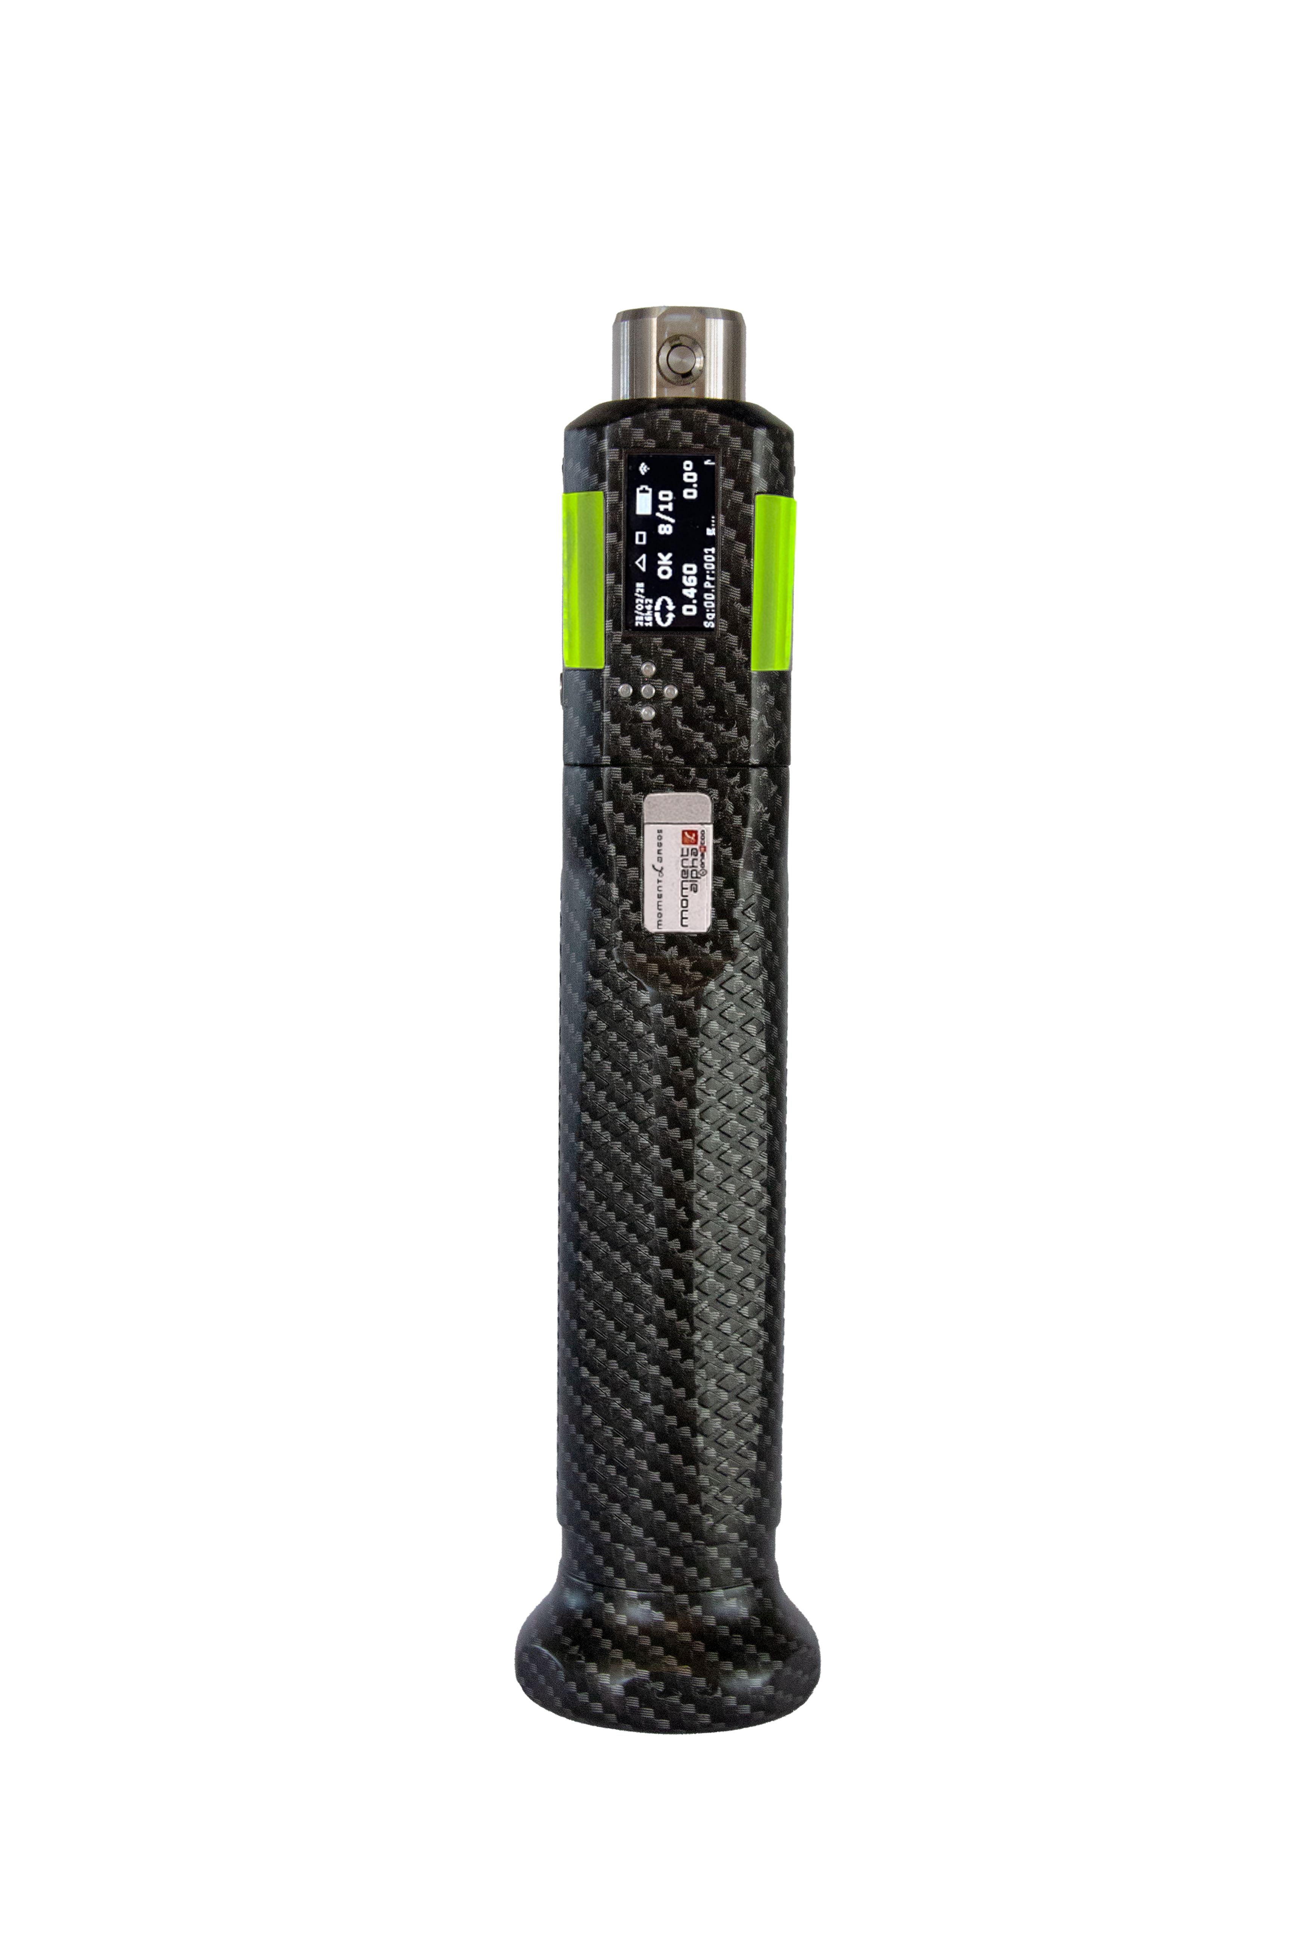
Le produit phare de ONE-TOO est la clé dynamométrique Mt Alpha V1+, un outil électronique de précision qui intègre plusieurs fonctionnalités : un affichage LED, un vibreur tactile, un signal sonore, et une communication sans fil (Bluetooth ou Wifi selon les modèles). Les prix de vente se situent entre 2500 et 3500 euros, et les clients sont des industriels pour qui la précision du couple de serrage est une question de sécurité.
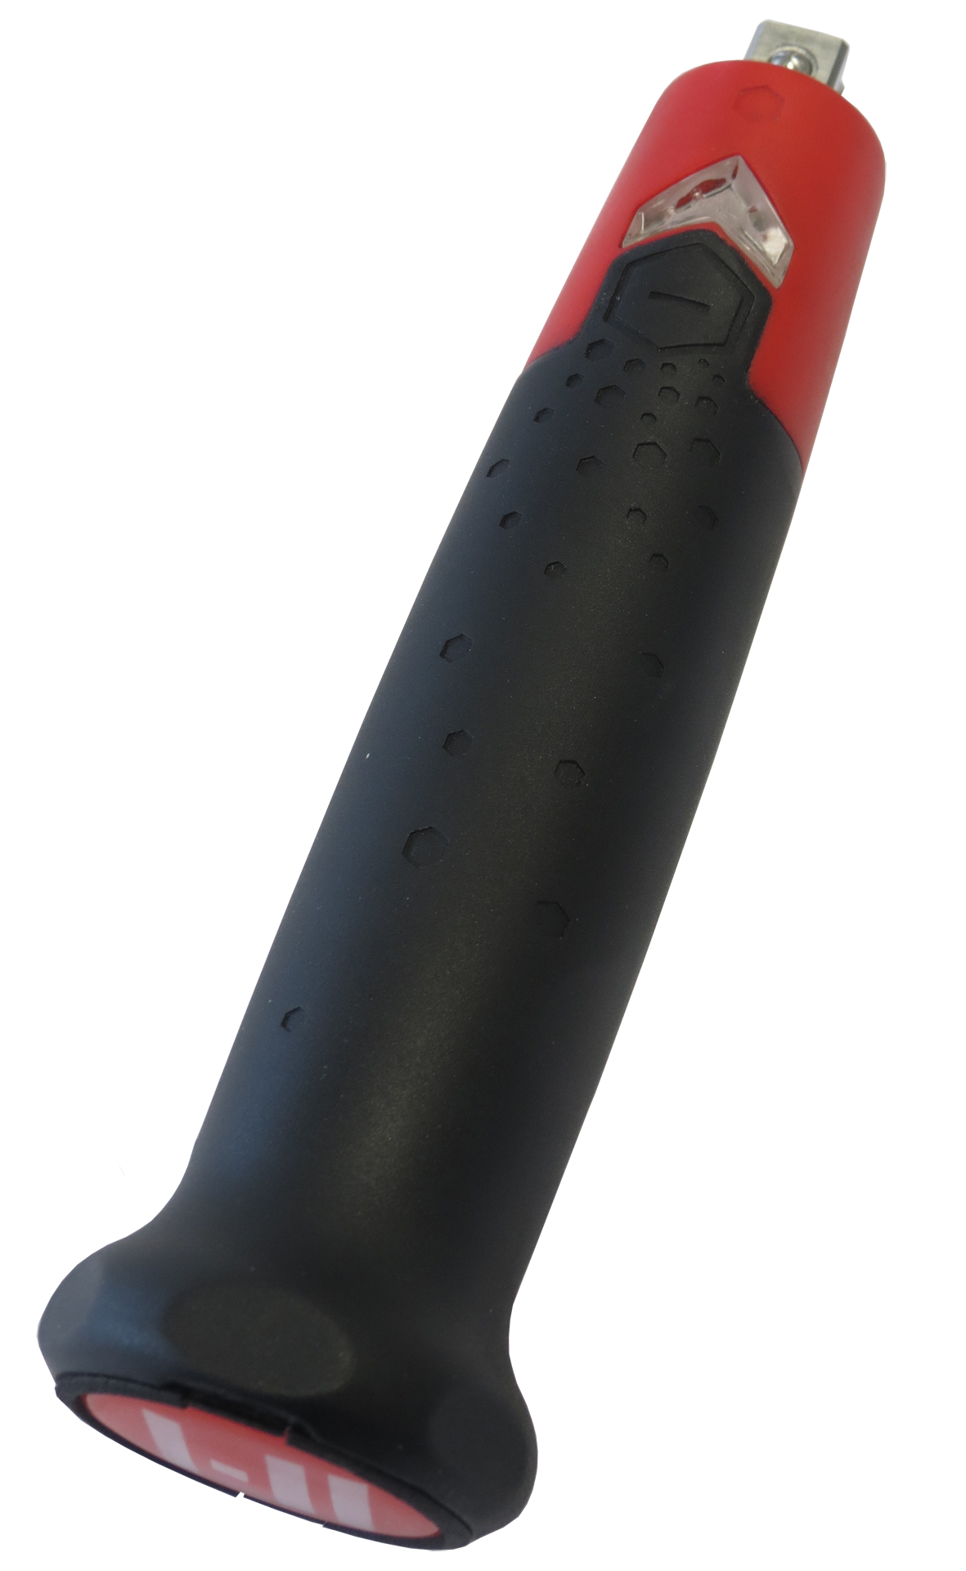
Figure 1 : Clé dynamométrique Mt Alpha V1+

Ces clés sont certifiées ISO 6789-1:2017, ce qui garantit leur fiabilité mais impose aussi de les vérifier et de les calibrer régulièrement. C'est précisément ce processus de calibration que mon stage visait à automatiser.
Organisation et certifications
L'entreprise est certifiée ISO 9001 (management de la qualité) et ISO 6789-1:2017 (norme spécifique aux outils de couple). Ces certifications sont importantes parce qu'elles garantissent aux clients que les processus sont contrôlés et que les outils détectables. C'est aussi cette norme ISO 6789 qui a structuré une grande partie de mon projet, car elle définit précisément comment doit se dérouler une calibration.

3. Contexte du projet et problématique
3.1 Le rôle des clés dynamométriques en industrie
Dans l'industrie, serrer une vis avec le bon couple n'est pas une question de sensation. Un couple trop faible, et la vis se desserre sous les vibrations. Un couple trop fort, et on endommage le filetage, on crée des contraintes mécaniques qui peuvent provoquer des fissures, ou on détériore le joint.
Dans l'aéronautique ou l'automobile, ces défauts peuvent entraîner des conséquences dramatiques.
Les clés dynamométriques servent à appliquer un couple contrôlé et mesuré. Les clés électroniques comme la Mt Alpha V1+ affichent en temps réel le couple appliqué, ce qui permet à l'opérateur de serrer avec précision. Mais comme tout instrument de mesure, ces clés peuvent dériver avec le temps. D'où la nécessité de les calibrer régulièrement pour vérifier que la valeur affichée correspond bien au couple réel.
3.2 La norme ISO 6789-1:2017
La norme ISO 6789-1:2017 définit précisément le protocole de vérification. Elle impose des points de mesure à 20 %, 60 % et 100 % de la plage de couple nominale, des conditions environnementales contrôlées (température entre 18 et 28 °C, stabilisation thermique), des tolérances d'erreur maximales autorisées et une traçabilité complète des résultats.
La première fois que j'ai ouvert ce document, j'avoue que j'ai eu un peu peur. C'est technique, dense, avec des tableaux de tolérances et des formules.
Mais en discutant avec mon maître de stage et en prenant des notes au fur et à mesure, j'ai compris la logique : pré-charger l'outil, monter progressivement en couple, stabiliser la mesure, comparer à la tolérance et documenter.
Une fois qu'on a compris ce cycle, toute l'architecture du banc s'est construite autour de ces contraintes.
3.3 Le banc actuel et ses limites
Le banc de calibration actuel existe depuis plusieurs années et fonctionne entièrement manuellement. J'ai passé ma première semaine à observer l'opérateur pendant plusieurs calibrations, et voici ce que ça donne concrètement :
- Application manuelle du couple et relève des valeurs par l'opérateur : environ 2 heures
- Recette des données, validation et rédaction du rapport de calibration : environ 25 minutes
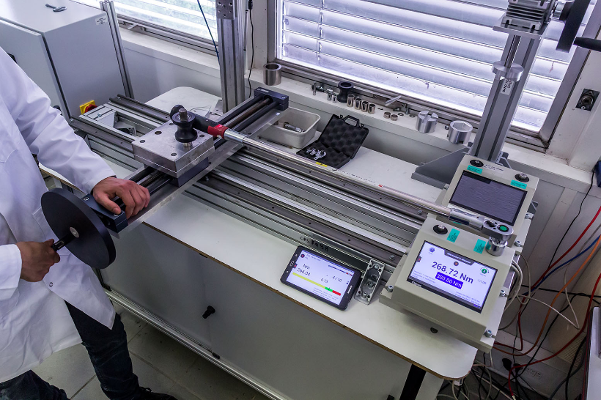
Au total : 2 heures et 25 minutes par clé. Et ça, c'est quand tout se passe bien. Le vrai problème, c'est que chaque étape dépend de l'opérateur. La façon dont il applique le couple, la précision de ses relèves, sa concentration après deux heures de tâche répétitive... Tout ça introduit des variations et des risques d'erreur.

Figure 2 : Banc de calibration actuel (Semi-automatique)

En termes de productivité, l'opérateur actuel traite environ 2 clés par jour. Avec la croissance des ventes, cette cadence devient insuffisante. De plus, la traçabilité reste partielle : les mesures sont notées à la main dans le fichier Excel, ce qui multiplie les risques de transcription.
3.4 Objectifs du futur banc automatisé
Le projet vise à concevoir un banc de calibration entièrement automatisé. Les objectifs chiffrés sont les suivants :
- Réduire le temps de test à environ 1 heure 15 par clé, soit une division par 2,7
- Traiter 6 à 8 clés par jour au lieu de 2, soit un gain de productivité fois 3 ou 4
- Éliminer les variations liées à l'opérateur grâce à l'automatisation de l'application du couple
- Assurer une traçabilité complète avec enregistrement automatique de toutes les mesures
- Respecter scrupuleusement la norme ISO 6789-1:2017 à chaque cycle
Ces objectifs imposent une architecture précise : motorisation contrôlée, capteurs de couple calibrés, gestion automatique des plages, sécurités intégrées, et supervision informatisée.

4. Analyse de l’existant et cahier des charges
La première semaine de mon stage a été consacrée à l'observation du banc actuel. J'ai accompagné l'opérateur pendant plusieurs sessions de calibration pour comprendre concrètement où étaient les points de friction. Cette démarche d'observation terrain, aussi simple qu'elle paraisse, a été fondamentale : on ne peut pas concevoir un système automatisé sans comprendre intimement le processus manuel qu'il remplace.
4.1 Méthodologie d'observation
J'ai structuré mon observation autour de trois axes.
D'abord, le déroulement temporel : chronométrer chaque étape pour identifier les goulots d'étranglement.
Ensuite, les gestes de l'opérateur : quels mouvements sont répétitifs, lesquels demandent de la précision, lesquels sont sources de fatigue.
Enfin, les erreurs potentielles : à quels moments l'opérateur peut-il se tromper, et quelles en sont les conséquences.
Le résultat était clair : les 2 heures d'application manuelle du couple sont le goulot d'étranglement principal. C'est monotone, physique, et la concentration baisse avec le temps. Le réglage de la butée est long parce qu'il se fait manuellement, à l'œil. Seule la recette (25 minutes) reste acceptable car elle mobilise l'intellect de l'opérateur.
4.2 Fonctions attendues du futur banc
À partir de ces observations et du cahier des charges, j'ai formalisé les fonctions principales que le banc devra assurer :
- Positionner et maintenir la clé sans jeu, avec un positionnement automatique de la butée
- Appliquer un couple contrôlé et progressif grâce à des motoréducteurs pilotés par variateurs
- Mesurer le couple réel avec des couplemètres adaptés à chaque plage (4-40 N.m et 20-200 N.m)
- Gérer deux programmes distincts : vérification ISO et calibration complète (BT et Wifi)
- Assurer la sécurité de l'opérateur (arrêt d'urgence, capot, fins de course)
- Communiquer avec un PC de supervision pour la visualisation, l'archivage et les rapports
4.3 Contraintes identifiées
Le cahier des charges formalise plusieurs catégories de contraintes.
D'un côté, les contraintes normatives : la norme ISO 6789-1:2017 impose ses propres règles sur les points de mesure, les tolérances, la progressivité du couple et la stabilisation.
De l'autre, les contraintes techniques : alimentation 380 V pour la puissance et 24 V pour la commande, séparation des circuits puissance/commande, automate industriel Siemens, communication Ethernet TCP/IP.
Il y a aussi les contraintes de sécurité : relais de sécurité, capot de protection, arrêt d'urgence, et les contraintes d'ergonomie : interface simple, positionnement facile de la clé. Un point crucial du cahier des charges est la gestion de deux plages de couple distinctes : 4-40 Nm pour les faibles couples, et 20-200 Nm pour les forts couples. Ça implique deux motoréducteurs différents et deux couplemètres différents, avec commutation automatique.

5. Analyse fonctionnelle du système
L'analyse fonctionnelle, c'est l'étape où on se demande : qu'est-ce que le banc doit faire, indépendamment de la façon dont il va le faire techniquement ?
C'est un exercice qu'on avait vu en cours de conception, mais appliqué à un vrai projet industriel, avec des contraintes réelles et des utilisateurs réels, c'est tout différent. J'ai réalisé trois outils d'analyse fonctionnelle : la bête à cornes, le diagramme pieuvre et le diagramme FAST.
5.1 Bête a cornes
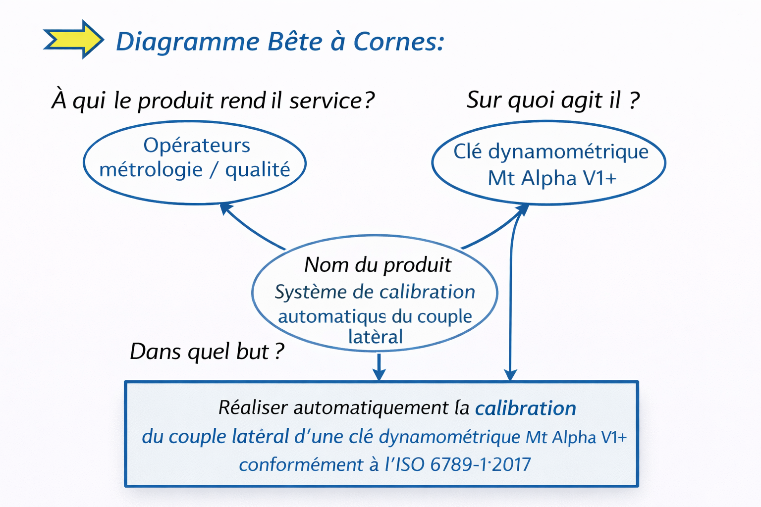
La bête à cornes permet de définir la fonction globale du système en identifiant les éléments d'entrée (matière d'œuvre), les éléments de sortie (résultat) et les contraintes. Pour notre banc, j'ai formalisé la fonction globale ainsi : effectuer automatiquement la vérification et la calibration d'une clé dynamométrique Mt Alpha V1+, dans des conditions sécurisées et conformes à la norme ISO 6789-1:2017.

Figure 3 : Bête à cornes du système

5.2 Diagramme pieuvre
Le diagramme pieuvre analyse les interactions entre le système et son environnement. J'ai identifié les interactions clés : la clé à calibrer (la matière d'œuvre), l'opérateur (qui charge la clé et lance le cycle), le PC de supervision (qui récupère les données), la norme ISO (qui impose les contraintes) et l'environnement (température, hygrométrie). Ce diagramme a été particulièrement utile pour ne rien oublier dans le cahier des charges.
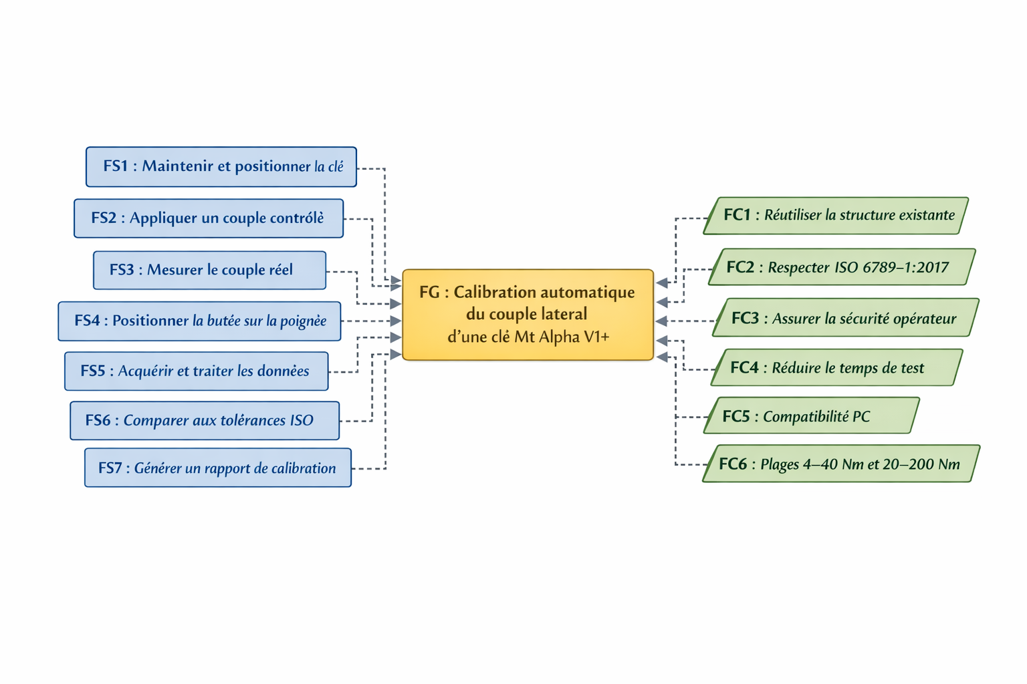

Figure 4 : Diagramme pieuvre du système
5.3 Diagramme FAST
Le diagramme FAST (Function Analysis System Technique) décompose la fonction globale en fonctions techniques. J'ai structuré les fonctions en trois catégories : les fonctions critiques (sécuriser le banc, appliquer le couple, mesurer le couple), les fonctions principales (vérifier la clé ISO, calibrer BT, calibrer Wifi, analyser les résultats) et les fonctions complémentaires (communiquer avec le PC, enregistrer les mesures, afficher les infos).
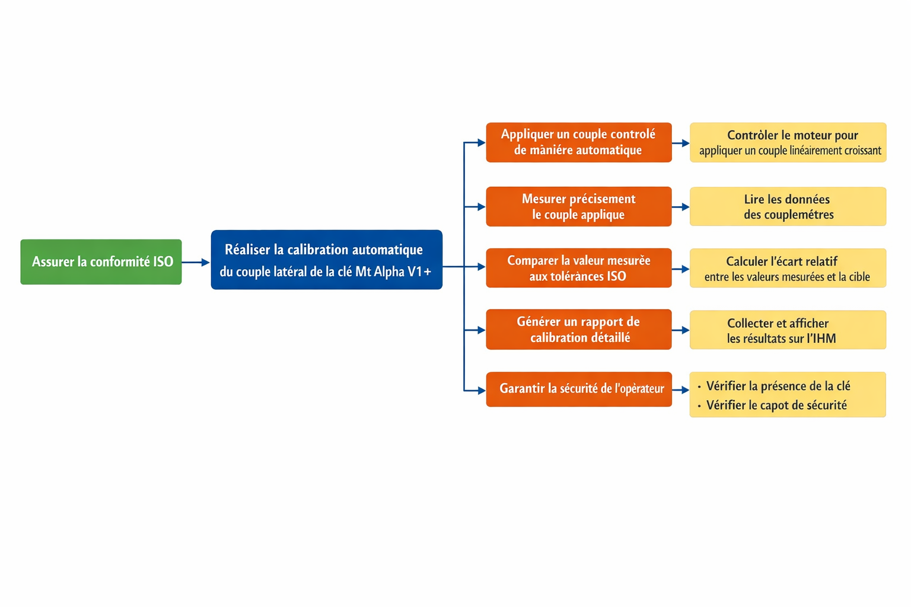
Figure 5 : Diagramme FAST

5.4 Sous-systèmes identifiés
Pour y voir plus clair, j'ai découpé le banc en cinq sous-systèmes qui interagissent entre eux :
- Sous-système mécanique : maintenir la clé sans jeu, positionner la butée, gérer les trois positions du vérin
- Sous-système motorisation : deux motoréducteurs (4-40 Nm et 20-200 Nm), montée progressive, retour zéro
- Sous-système mesure : lecture du couple réel, stabilisation du signal, détection d'incohérences, stockage
- Sous-système sécurité : capot, arrêt d'urgence, détection de clé, fins de course, température, surcharge
- Sous-système information : IHM opérateur, PC supervision, transmission BT/Wi-Fi, génération de rapports.

6. Étude technique du futur banc
Après l'analyse fonctionnelle, je suis passé à la partie qui m'intéressait le plus : les choix techniques. Il ne s'agissait plus de se demander quoi faire, mais comment le faire. Et surtout, pourquoi on choisit telle solution plutôt que telle autre. C'est cette question du « pourquoi » qui manquait dans mon premier jet de rapport.
6.1 Architecture générale du système
Avant de détailler chaque choix, voici un aperçu global de l'architecture. Le système repose sur un automate programmable industriel (API) Siemens qui commande l'ensemble. L'opérateur interagit avec le banc via une IHM locale et un PC de supervision. Les actionneurs (motoréducteurs, vérin) sont pilotés par des relais et des variateurs. Les capteurs (couplemètres, fins de course, température) fournissent les informations nécessaires au pilotage du cycle.

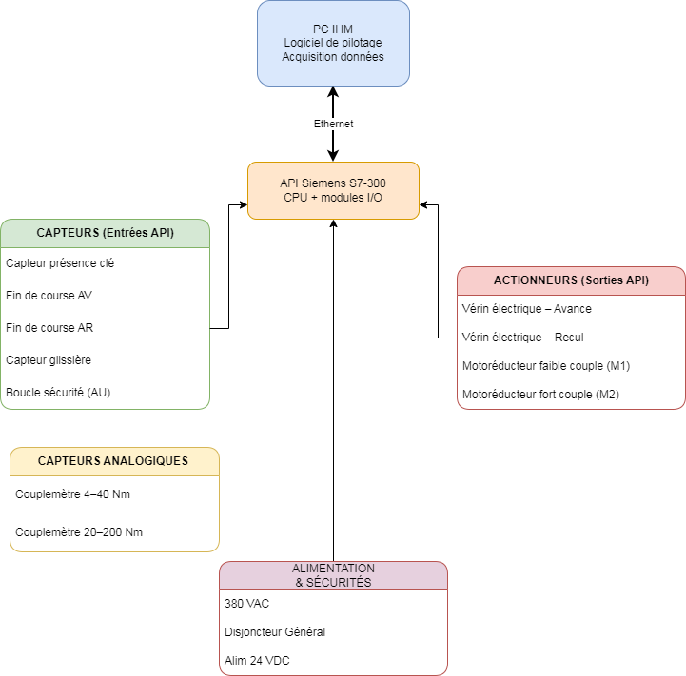
Figure 6 : Schéma d'architecture du système
6.2 Choix de l'automate Siemens
Le cahier des charges impose un automate Siemens. Mais pourquoi Siemens plutôt qu'un autre constructeur ? La réponse est pragmatique : ONE-TOO utilise déjà des automates Siemens sur toutes ses machines. Les techniciens connaissent le logiciel TIA Portal, le stock de modules est homogène, et la maintenance est simplifiée quand toutes les machines parlent le même langage.
D’un point de vue technique, l’API Siemens S7-300 correspond bien à ce dont on a besoin pour le projet. Il possède assez d’entrées/sorties pour gérer tout le banc, et sa structure modulaire permet d’ajouter facilement des cartes si jamais on doit étendre le système. Pour la communication avec le PC, le S7-300 peut utiliser une interface Ethernet, ce qui permet d’échanger les données via S7 Communication ; c'est donc compatible avec notre application. Le S7-300 répond largement aux exigences du cahier des charges et reste cohérent avec une utilisation industrielle classique.
6.3 Pourquoi deux motoréducteurs ?
C'est une question que je me suis posée au début. Pourquoi ne pas utiliser un seul moteur qui couvre toute la plage 4-200 Nm ? La réponse tient à la précision. Un moteur capable de monter à 200 Nm aurait une résolution trop faible dans la plage basse (4-40 Nm). Or, la norme ISO exige une précision stricte à 20 % de la plage, soit 4 Nm pour la petite plage et 20 Nm (ou 40 Nm) pour la grande.
En utilisant deux motoréducteurs distincts, on optimise la précision de chacun sur sa plage. Le petit motoréducteur (4-40 Nm) offre une résolution fine et une montée en couple progressive dans la plage basse. Le gros motoréducteur (20-200 Nm ou 40-200 Nm) assure la puissance nécessaire pour les forts couples. La commutation entre les deux est automatique, selon le modèle de clé détecté.

6.4 Pourquoi un vérin électrique ?
Le positionnement de la butée est assuré par un vérin électrique à trois positions : avant, milieu, arrière. On aurait pu utiliser un vérin pneumatique, qui est plus rapide et moins cher. Mais le vérin électrique offre trois avantages décisifs pour notre application :
- Un positionnement précis et reproductible : contrairement au pneumatique, qui dépend de la pression d'air et des fuites, le vérin électrique atteint exactement la position programmée à chaque fois
- Pas besoin d'un réseau d'air comprimé : le banc n'a besoin que de l'alimentation électrique 380 V/24 V
- Des capteurs de fin de course intégrés qui permettent de vérifier la position réelle et de détecter un défaut de positionnement
Dans une application de métrologie où la reproductibilité est primordiale, ces avantages justifient pleinement le surcoût par rapport à une solution pneumatique.
6.5 Pourquoi des couplemètres 0-10V ?
Les couplemètres délivrent une tension 0-10 V proportionnelle au couple mesuré. Pourquoi ce signal analogique plutôt qu'une communication numérique ?
D'abord pour la simplicité : une entrée analogique sur l'API lit directement la tension, sans protocole complexe.
Ensuite pour la fiabilité : moins il y a de couches logicielles entre le capteur et l'API, moins il y a de risques de panne.
Enfin pour la rapidité : l'acquisition analogique est quasi instantanée, ce qui est important pour la stabilisation du signal.
On aurait pu choisir du 4-20 mA, qui est plus immunisé contre les parasites. Mais le 0-10 V est suffisant dans notre cas, car les câbles sont courts (moins de 2 mètres) et le milieu n'est pas très perturbé. Le cahier des charges prévoit d'ailleurs les deux possibilités, ce qui laisse une marge de manœuvre lors de l'installation.

6.6 Capteurs TOR et sécurités
Le banc intègre plusieurs capteurs « Tout-Ou-Rien » pour la sécurité. J'ai pris le temps de bien comprendre chacun, parce qu'en automatisme, la sécurité n'est pas une option : si un capteur est mal câblé ou mal programmé, c'est un accident qui guette.
- Arrêt d'urgence (AU) : géré par un relais de sécurité, qui valide en permanence l’état du bouton coup-de-poing et du capot. Ces relais coupe automatiquement l’alimentation des actionneurs en cas de défaut, conformément aux exigences de sécurité machine.
- Capot de protection : un capteur inductif vérifie que le capot transparent est fermé et verrouillé. Le cycle est impossible si le capot est ouvert.
- Détection de présence de la clé : empêche un cycle à vide, qui pourrait endommager le banc.
- Fins de course du vérin (AV et AR) : vérifient physiquement que le vérin a atteint sa position et évitent les dépassements mécaniques.
- Température et hygrométrie : surveillent les conditions environnementales. Si la température sort de la plage 18-28 °C, le cycle est bloqué car la norme ISO l'exige.
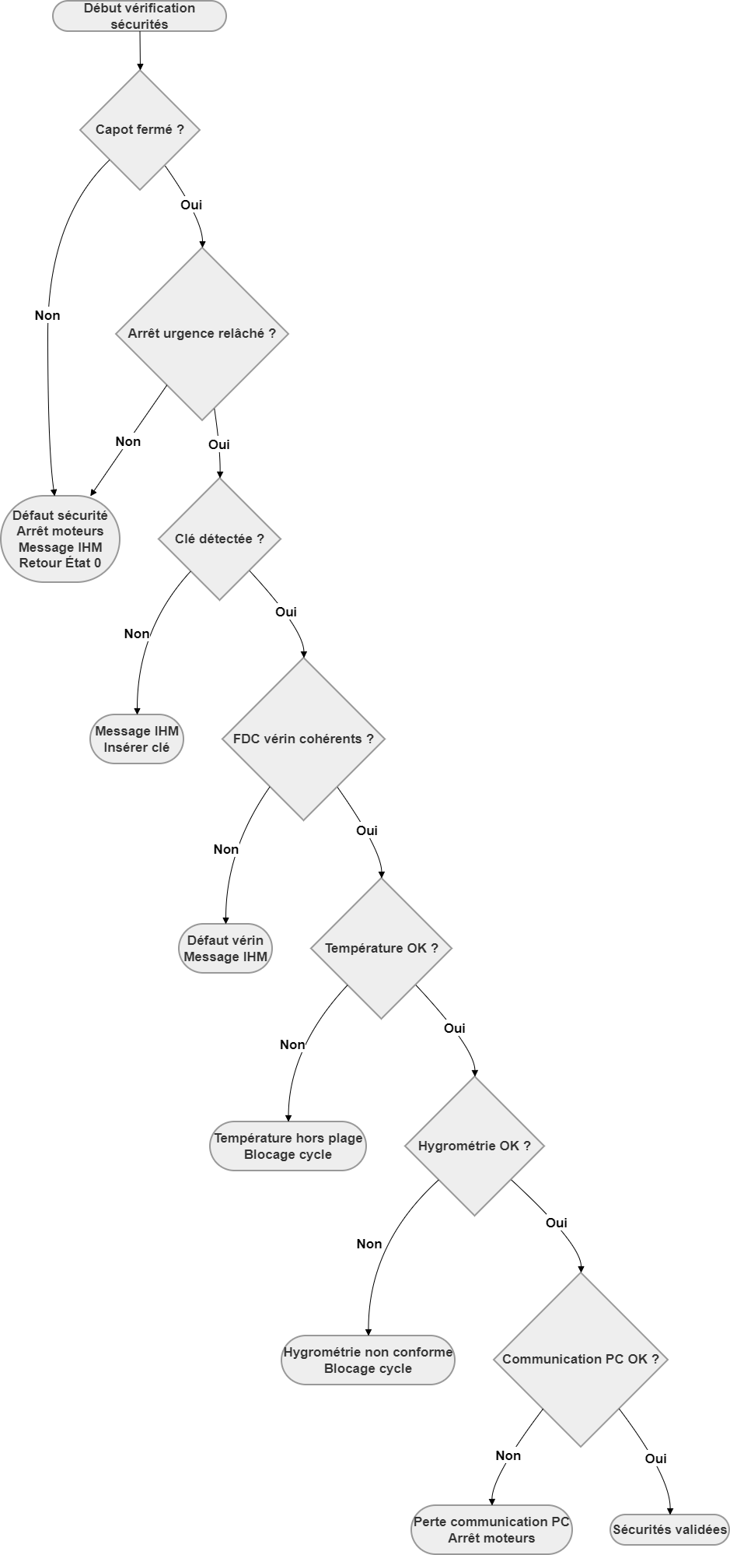
Figure 7 : Logigramme de gestion des sécurités

6.7 Architecture logicielle
Le programme de l'automate est structuré en modules, ce qui facilite la maintenance et les évolutions futures. Chaque module gère une fonction précise, et ils communiquent entre eux par des bits et des mots mémoire. Cette architecture modulaire n'est pas une contrainte technique, c'est un choix de conception qui simplifie la vie du technicien qui reprendra le projet après mon départ.
- Module Sécurités : vérifie toutes les conditions avant démarrage. C'est le premier module exécuté à chaque cycle.
- Module Vérin : commande le positionnement de la butée selon le mode choisi.
- Module Moteurs : sélectionne et active le bon motoréducteur selon la plage détectée.
- Module Mesure : lit et stabilise la valeur du couple. La stabilisation est critique : on ne valide la mesure que quand l'écart entre deux lectures consécutives est inférieur à un seuil.
- Module ISO : compare la mesure aux tolérances de la norme et décide « conforme » ou « non conforme ».
- Module Cycle : enchaîne les 11 étapes du cycle automatique avec gestion des transitions.
- Module Communication : échange les données avec le PC via Ethernet TCP/IP.

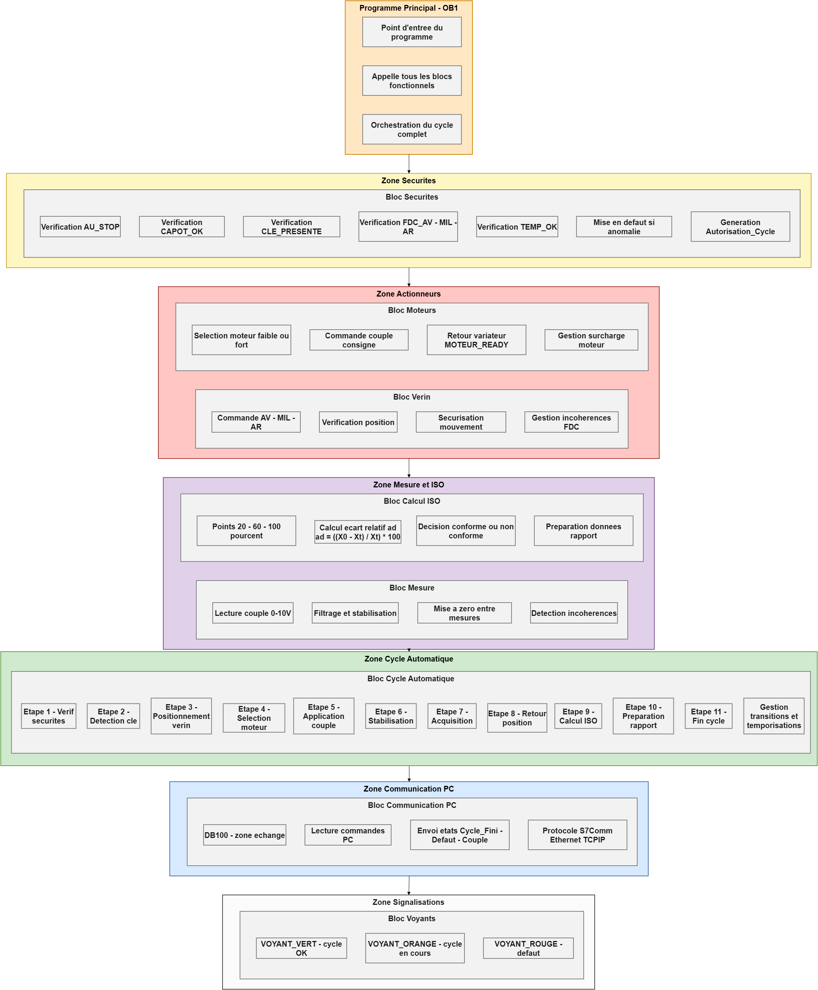
Figure 8 : Architecture logicielle du programme automate

6.8 Pourquoi Ethernet TCP/IP pour la supervision ?
La communication entre l'API et le PC de supervision se fait en Ethernet TCP/IP avec le protocole S7 Communication. Pourquoi ce choix plutôt que le Profibus, le Modbus TCP ou l'OPC UA ?
Le S7 Communication est le protocole natif des automates Siemens. Il est supporté directement par TIA Portal, ce qui simplifie la configuration. Il offre une bande passante suffisante pour nos besoins (quelques mots échangés toutes les 100 ms). Et surtout, il est bien documenté, ce qui facilite le développement de l'application PC.
L'Ethernet offre aussi l'avantage de la distance : le PC peut être installé à plusieurs dizaines de mètres du banc sans perte de signal. Et si l'entreprise veut un jour superviser le banc à distance, l'infrastructure réseau existe déjà.

7. Fonctionnement du système automatisé
Maintenant que nous avons examiné l'architecture, expliquons comment le banc fonctionne concrètement. Le cycle automatique est le cœur du projet. Je l'ai découpé en 11 étapes successives, avec la contrainte fondamentale que chaque étape ne démarre que si la précédente s'est bien déroulée et si toutes les sécurités sont OK.
7.1 Les 11 étapes du cycle automatique
Étape 1 - Vérification des sécurités : le système vérifie que le capot est fermé, l'AU relâché, la clé présente, les FDC valides, la température OK et la communication PC active. Si une seule condition n'est pas remplie, le cycle est bloqué et un message d'erreur s'affiche.
Étape 2 - Détection de la clé : confirmation physique que l'outil est bien en place.
Étape 3 - Positionnement : le vérin déplace la butée à la position adaptée au mode. MIL (milieu) pour la vérification ISO, AV (avant) / AR (arrière) pour la calibration BT ou Wi-Fi.
Étape 4 - Sélection du moteur : le système choisit automatiquement le petit ou le gros motoréducteur selon la plage de couple requise.
Étape 5 - Application du couple : le variateur pilote le moteur en rampe pour monter progressivement jusqu'à la consigne. La progressivité est essentielle : la norme ISO interdit les à-coups.
Étape 6 - Stabilisation : pause obligatoire pendant laquelle le système lit le couplemètre plusieurs fois. La mesure n'est validée que quand l'écart entre deux lectures successives est inférieur au seuil défini.
Étape 7 - Acquisition : lecture définitive du couplemètre et stockage de la valeur dans un tableau de données.
Étape 8 - Calcul ISO : comparaison de la mesure aux tolérances autorisées par la norme. Décision automatique « conforme » ou « non conforme ».
Étape 9 - Retour position initiale : remise à zéro du vérin et des moteurs en préparation de la mesure suivante.
Étape 10 - Compilation : si toutes les mesures sont faites, compilation des données, horodatage et génération du rapport.
Étape 11 - Fin de cycle : signal à l'opérateur (voyant vert + message) que la clé peut être retirée.
7.2 Gestion des défauts
Un cycle automatique sans gestion des défauts, c'est un accident en puissance. J'ai donc défini plusieurs niveaux de réaction selon la gravité :
- Défaut critique (capot ouvert, AU activé) : arrêt immédiat, coupure totale de la puissance. L'opérateur doit corriger le problème et appuyer sur « Reset ».
- Défaut fonctionnel (clé absente, FDC incohérents) : blocage du cycle, message explicite à l'opérateur. Pas d'arrêt d'urgence, mais le cycle ne reprend pas tant que le défaut persiste.
- Défaut environnemental (température hors plage, surcharge moteur) : arrêt des actionneurs, attente de stabilisation. Le cycle peut reprendre automatiquement quand les conditions reviennent dans la plage.
- Défaut communication (perte PC/API) : mise en sécurité du banc, interruption du cycle.
Le dernier état est sauvegardé pour permettre une reprise.

7.3 Voyant tricolore et retour opérateur
Le voyant tricolore sur le banc donne un retour visuel immédiat :
- Vert : tout va bien / cycle en cours normalement.
- Orange : attention / stabilisation en cours / attente opérateur.
- Rouge : défaut ou arrêt d'urgence.
Cette signalisation simple, mais efficace, permet à l'opérateur de surveiller le banc sans avoir à lire l'écran en permanence.
7.4 Modes de fonctionnement détaillés
Le banc gère trois modes de fonctionnement, chacun correspondant à un besoin métier différent. Comprendre la distinction entre ces trois modes a été un vrai casse-tête au début du stage, mais c'est fondamental, car chaque mode a ses propres séquences, ses points de mesure et ses critères de validation.
7.5 Mode Vérification ISO
Ce mode sert à vérifier qu'une clé est encore conforme à la norme. Il est rapide (environ 40 minutes) et ne nécessite pas de la démonter. Le vérin se place en position MIL (milieu), et le banc réalise 15 mesures (5 mesures * 3 paliers) par plage de couple : à 20 %, 60 % et 100 % de la plage.
Pour la plage 4-40 Nm, les points de mesure sont 4 Nm, 24 Nm et 40 Nm. Pour la plage 20-200 Nm, les points sont 20 Nm, 120 Nm et 200 Nm. Entre chaque point, le couple redescend à zéro pour respecter la progressivité imposée par la norme. Le résultat est un verdict simple : conforme ou non conforme.
Pourquoi seulement 15 mesures par plage ? Parce que la vérification ISO n'a pas besoin d'être aussi fine que la calibration complète. L'objectif est de confirmer que la clé fonctionne correctement sur l'ensemble de sa plage, pas de récalibrer chaque point.
7.6 Mode Calibration Bluetooth
La calibration Bluetooth est la procédure la plus complexe. Elle vise à récalibrer les points de mesure internes de la clé et à les enregistrer dans sa mémoire via la liaison Bluetooth. Cette fois, le vérin alterne entre les positions AV (avant) et AR (arrière) pour tester la clé dans quatre positions différentes : avant-droite, arrière-droite, avant-gauche, arrière-gauche.
Pour la plage faible couple (4-40 Nm), on effectue 12 mesures au total : 4 positions × 3 points de mesure (4 Nm, 24 Nm, 40 Nm). Pour la plage fort couple, on effectue aussi 12 mesures : 4 positions × 3 points (40 Nm, 120 Nm, 200 Nm). Au total, 24 mesures sont transmises à la clé via Bluetooth pour la mise à jour de sa table de calibration interne.
Pourquoi 4 positions ? Parce que la clé mesure le couple dans différentes orientations et que la précision peut varier selon l'angle. En testant dans 4 positions, on garantit que la clé est calibrée de manière homogène, quelque soit l'orientation d'utilisation.
7.7 Mode Calibration Wifi
Le mode Wi-Fi reprend le même principe que le Bluetooth, mais avec deux différences.
Premièrement, la communication se fait en Wi-Fi au lieu de Bluetooth, ce qui permet un débit plus élevé et une portée plus grande.
Deuxièmement, la plage fort couple commence à 20 Nm au lieu de 40 Nm. Les points de mesure pour la plage forte sont donc 20 Nm, 120 Nm et 200 Nm.
Cette distinction entre BT et Wi-Fi vient des caractéristiques internes des deux modèles de clés. Les clés Wi-Fi ont une électronique différente qui nécessite un calibrage sur une plage plus étendue. C'est un détail technique qui m'a été expliqué par mon maître de stage, et qui montre l'importance de bien connaître le produit qu'on calibre.
7.8 Sécurités et gestion des défauts
Je ne peux pas écrire un rapport sur un banc automatisé sans consacrer une section entière à la sécurité. Quand des moteurs appliquent des couples allant jusqu'à 200 Nm à quelques centimètres des mains d'un opérateur, la sécurité n'est pas une option, c'est une obligation.
7.9 Sécurités matérielles
La sécurité matérielle repose sur plusieurs dispositifs indépendants de l'API :
- Arrêt d'urgence coup de poing : surveillé par un relais de sécurité. Ce relais valide en permanence l’état des sécurités et coupe physiquement l’alimentation des variateurs en cas d’anomalie. Cette architecture respecte les recommandations de la norme ISO 12100 sur la sécurité des machines.
- Capot de protection transparent : permet de voir le cycle sans s'exposer. Un capteur inductif vérifie que le capot est bien fermé
- Relais de sécurité : valide l'état de l'AU et du capot avant d'autoriser l'alimentation des actionneurs
- Fins de course mécaniques : protègent le vérin contre les dépassements de course
7.10 Sécurités logicielles
En plus des sécurités matérielles, le programme automate intègre plusieurs niveaux de vérification :
- Test des sécurités en début de cycle : toutes les conditions doivent être OK avant de démarrer
- Surveillance en temps réel pendant le cycle : si une sécurité tombe, le cycle s'arrête immédiatement
- Gestion des températures : si la température dépasse 28°C ou descend en dessous de 18°C, le cycle est suspendu car la norme ISO exige des conditions contrôlées
- Détection de surcharge moteur : si le courant consommé dépasse le seuil, le variateur désactive le moteur
- Time-out de stabilisation : si le couple ne se stabilise pas dans le temps imparti, la mesure est invalidée et le cycle passe au point suivant avec un flag d'avertissement
7.11 Pourquoi une sécurité multi-niveaux ?
En automatisme, on ne fait jamais confiance à un seul dispositif de sécurité. La norme ISO 12100 (sécurité des machines) recommande une approche en profondeur : plusieurs barrières de sécurité superposées. Si l'une tombe en panne, les autres protègent encore l'opérateur. C'est pour ça qu'on a à la fois l'AU matériel, le capot, le relais de sécurité et les vérifications logicielles. Le surcoût est minime par rapport au risque.
8. Étude des performances et des gains
Un projet industriel ne se justifie que si les gains sont réels et chiffrables. J'ai donc travaillé sur les indicateurs de performance pour montrer que l'automatisation vaut vraiment le coup. Ce n'était pas la partie la plus excitante du stage, mais c'est celle qui convaincra la direction de valider le budget.

8.1 Gain de temps
Le temps de test passe de 2 heures 25 minutes à environ 1 heure 15 minutes par clé. C'est une réduction de 65 %. Comment on y arrive ? En automatisant la montée en couple (plus besoin de la faire à la main), l'acquisition (lecture directe du capteur), le calcul ISO (fait par le programme) et la génération de rapport (compilée automatiquement). L'opérateur n'a plus qu'à charger la clé, lancer le cycle et récupérer le rapport en fin de test.
Pourquoi 1h15 et pas moins ? Parce que la norme ISO impose des temps de stabilisation qu'on ne peut pas réduire. Entre chaque point de mesure, il faut descendre à zéro, remonter en couple progressivement et attendre que la mesure se stabilise. Ces contraintes normatives sont non négociables.
8.2 Productivité
Avec le banc manuel, l'opérateur traite environ 2 clés par jour (sur une journée de 7 heures). Avec le banc automatisé, l'objectif est de passer à 6 à 8 clés par jour, soit un gain de productivité fois 3 ou 4. Ce gain s'explique par deux facteurs : la durée de test est divisée par 2.7 et surtout l'opérateur peut faire autre chose pendant le cycle. Il charge une clé, lance le cycle, et pendant les 75 minutes de test, il peut préparer la clé suivante, faire du contrôle qualité, ou travailler sur d'autres tâches.

8.3 Rentabilité économique
L'enveloppe budgétaire du projet a été définie dans le cahier des charges. Voici le détail :
Poste | Montant | Remarque
Motoréducteur faible couple | 350 € | Plage 4-40 Nm
Motoréducteur fort couple | 450 € | Plage 20-200 Nm
Variateurs de vitesse (x2) | 500 €
Vérin électrique + capteurs | 360 € | FDC inclus
Couplemètres + température | 120 €
Coffret, relais, câblage | 350 €
Adaptateurs clé BT / Wi-Fi | 150 €
Sous-total matériel | 2 360 €
Etudes & Fabrication mécanique + électrique | 3 575 € | 120h au total
Programmation + IHM + essais | 1 650 € | 90h au total
Sous-total études | 5 225 €
TOTAL GENERAL | 7 585 € | Hors marge

Le coût actuel par clé est estimé à environ 89 euros (main-d'œuvre + temps machine). Après automatisation, il devrait tomber à environ 34 euros, soit une économie de 55 euros par clé. À raison d'une centaine de clés calibrées par an, le projet s'amortit en moins d'un an.
Mais au-delà du simple calcul d'amortissement, il faut compter les bénéfices indirects : la satisfaction client améliorée (délais plus courts), la réduction du stress opérateur, l'amélioration de la qualité des mesures et la capacité à traiter des pics de demande sans recrutement.
8.4 Qualité et traçabilité
L'automatisation améliore aussi la qualité intrinsèque du processus. La reproductibilité des mesures est meilleure parce que le couple est toujours appliqué de la même manière, avec les mêmes rampes, les mêmes temps de stabilisation. Les erreurs humaines de lecture et de saisie disparaissent complètement.
La traçabilité devient exhaustive : chaque mesure est enregistrée avec son horodatage, sa valeur, son écart par rapport à la tolérance, et son résultat. Chaque clé est identifiée via Bluetooth ou Wi-Fi, et le rapport de calibration est généré automatiquement et archivé. En cas de réclamation client, ONE-TOO pourra fournir l'historique complet de calibration de chaque clé.
8.5 Planification du projet
Mon stage ne couvrait que la phase de conception et de spécification. La mise en œuvre concrète (programmation, câblage, essais) est prévue dans les mois suivants. J'ai néanmoins établi un diagramme de Gantt pour planifier la suite du projet et montrer comment les différentes phases s'enchaînent.
Diagramme de Gantt
Le diagramme de Gantt couvre la totalité du projet, de la conception à la mise en service. Voici les principales phases :
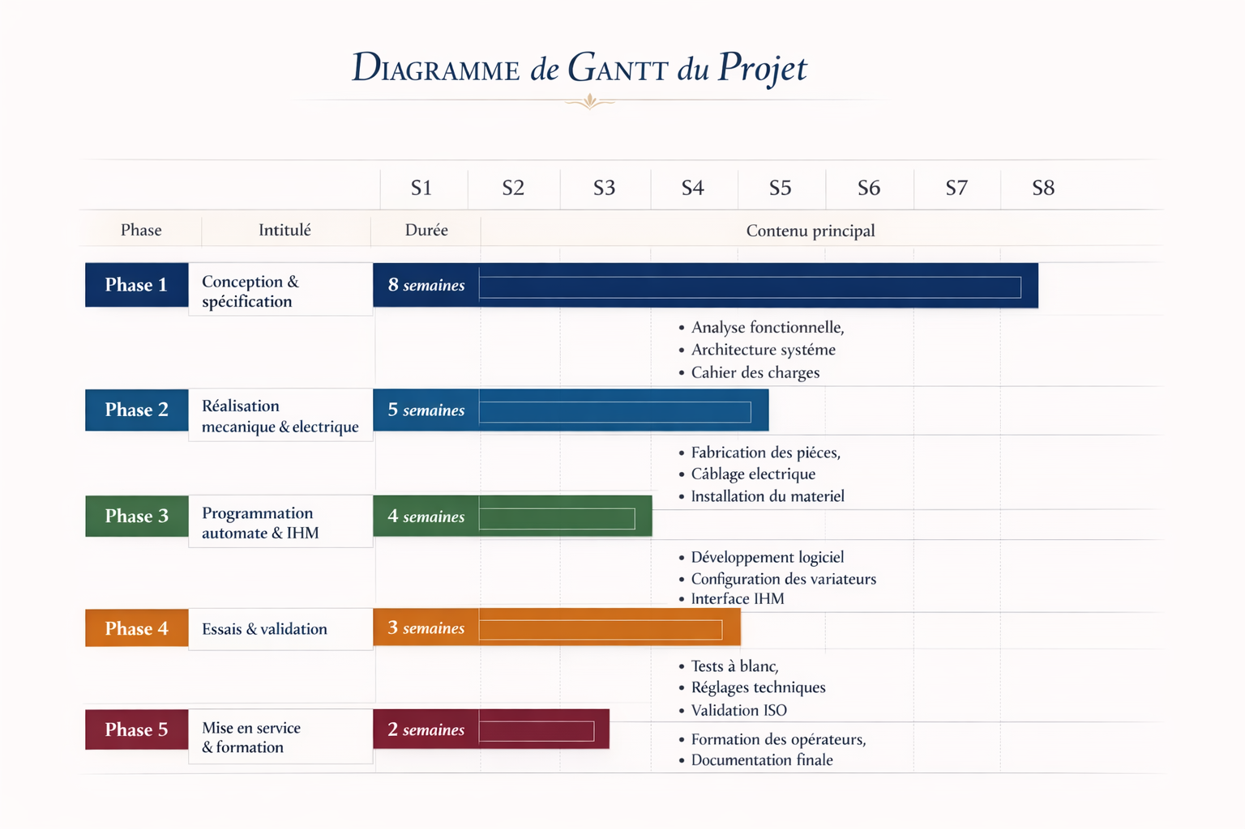
Figure 9 : Diagramme de Gantt du projet

Mon rôle dans la planification
Pendant mon stage, j'ai été responsable de la Phase 1. Concrètement, ça signifiait : comprendre le besoin, analyser l'existant, rédiger le cahier des charges, faire l'analyse fonctionnelle (bête à cornes, pieuvre, FAST), spécifier l'architecture technique et préparer les documents de transmission pour le bureau d'études qui reprendra le projet.
Au total, le projet devrait durer environ 22 semaines, soit un peu plus de 5 mois depuis le début de ma conception jusqu'à la mise en service.
Ce qui m'a surpris, c'est à quel point la phase de conception prend du temps. Quand on regarde le Gantt, la conception représente plus d'un tiers de la durée totale du projet. Et pourtant, c'est la phase la moins visible. Mais si cette phase est erronée, les phases suivantes seront également erronées. Un mauvais choix d'architecture en conception peut coûter des semaines en réalisation.

9. Bilan du stage et conclusion
Ces huit semaines m'ont fait progresser sur plusieurs plans. Pas seulement sur le plan technique, mais aussi sur la façon d'aborder un projet industriel de A à Z.
9.1 Travail réalise
Mon travail s'est articulé autour de plusieurs livrables concrets que j'ai remis à mon maître de stage et au bureau d'études :
- Analyse de l'existant et rédaction du cahier des charges fonctionnel complet
- Analyse fonctionnelle complète : bête à cornes, diagramme pieuvre, diagramme FAST
- Dossier BE détaillé présentant les sous-systèmes, les scénarios de fonctionnement et la gestion des défauts
- Architecture matérielle et logicielle du futur banc, avec justification de chaque choix
- Logigrammes du cycle automatique et des sécurités
- Tableau des entrées/sorties de l'API pour faciliter la programmation future
- Diagramme de Gantt pour la planification des phases suivantes

9.2 Difficultés rencontrées
Je ne vais pas mentir, le début a été un peu rude. Comprendre le banc actuel avec toutes ses subtilités mécaniques a pris du temps. La norme ISO 6789-1:2017 était aussi un gros morceau.
La première fois que je l'ai ouverte, j'ai eu l'impression de lire une notice dans une langue étrangère. Les tolérances, les classes d'outils, les pré-charges...
Tout ça semblait abstrait. Mais en discutant avec mon maître de stage, en prenant des notes et en relisant plusieurs fois, j'ai fini par comprendre la logique.
Une autre difficulté a été de structurer mon analyse fonctionnelle de manière utile pour le bureau d'études. Ce n'est pas facile d'écrire quelque chose qui servira à d'autres après mon départ. J'ai dû reprendre certains diagrammes plusieurs fois pour qu'ils soient suffisamment clairs et complets.
Enfin, le fait de ne pas pouvoir programmer l'API moi-même a été frustrant. Le projet était encore en phase de conception, donc la mise en œuvre concrète viendra après mon départ. J'aurais aimé voir le banc tourner et valider mes choix en vrai, mais au moins j'ai posé des bases solides que le bureau d'études pourra suivre.
9.3 Compétences techniques développées
Sur le plan technique, ce stage m'a permis de consolider plusieurs compétences :
- Automatisme industriel : cycle séquentiel, gestion des capteurs TOR et analogiques, architecture API Siemens
- Métrologie : compréhension de la norme ISO 6789-1:2017, principe de calibration
- Conception système : analyse fonctionnelle, décomposition en sous-systèmes, gestion des interfaces
- Communication industrielle : protocole S7 Communication, Ethernet TCP/IP, supervision
- Gestion de projet : planification Gantt, estimation des coûts, analyse de la valeur
9.4 Compétences transversales
Sur le plan personnel, j'ai gagné en autonomie et en rigueur. Quand on est seul devant un cahier des charges de 20 pages, il faut apprendre à s'organiser, à prioriser et à ne pas se disperser. J'ai aussi amélioré ma communication : expliquer mes choix techniques à mon tuteur, poser les bonnes questions au bon moment et intégrer les retours d'expérience de l'équipe.
Ce qui m'a le plus marqué, c'est la différence entre le monde académique et le monde industriel. À l'IUT, on fait des TP qui durent 4 heures, avec un sujet clair et un résultat attendu. En entreprise, un projet dure des mois, le sujet évolue au fur et à mesure, et il n'y a pas toujours de réponse unique. Il faut faire des choix, les assumer et savoir s'adapter quand les contraintes changent.
9.5 Conclusion générale
Ce stage chez ONE-TOO a été pour moi une vraie révélation. J'avais déjà travaillé sur des projets en TP, mais jamais sur quelque chose qui allait être réellement utilisée par des opérateurs dans un atelier. Le fait de savoir que mon analyse fonctionnelle et mon architecture technique vont servir de base au bureau d'études pour la suite, ça donne un sentiment de fierté et de responsabilité.
Le projet de banc de calibration automatisé m'a permis de comprendre concrètement comment un besoin industriel se traduit en spécifications, puis en architecture technique, puis en programme automate. J'ai mesuré l'importance des normes, des sécurités et de la traçabilité dans un environnement professionnel. C'est une façon de travailler que je n'avais pas encore expérimentée et qui m'a beaucoup appris.
Si le projet avance comme prévu, le banc devrait entrer en phase de programmation et de tests dans les mois qui viennent. Il reste du travail, notamment le réglage fin des rampes de couple, la validation des temps de cycle sur toutes les configurations et l'optimisation de l'interface superviseur. Mais les fondations sont posées, et les choix techniques justifiés dans ce rapport guideront les prochaines étapes.
Personnellement, ce stage confirme mon envie de poursuivre dans l'automatisme industriel. J'aime la logique des systèmes séquentiels, la précision de la métrologie et le fait de devoir concilier contraintes techniques, sécurité opérateur et rentabilité économique. Je repars avec plus de confiance, plus de méthodes et une meilleure idée de ce qui m'attend après le diplôme.
Merci encore à ONE-TOO, à mon tuteur Jean-Marc Marchetti, et à toute l'équipe pour cette expérience enrichissante.

Bibliographie :
https://www.one-too.com/
https://www.jc-electronics.com/fr/6es7314-6bf01-0ab0?gad_source=1&gad_campaignid=20983987831&gbraid=0AAAAAC1d6sYD9egUrFmjcEC1t_B6LAMnD&gclid=EAIaIQobChMI_6KR1oj8kwMV-WtBAh0f0SHgEAQYBiABEgLpyPD_BwE
https://www.fs.com/fr/products/69078.html?country=FR&currency=EUR&languages=Fran%C3%A7ais&paid=google_shopping&gad_source=1&gad_campaignid=17956897400&gbraid=0AAAAAoz-wfRjJyiFy-9pHw1CFXde09MDZ&gclid=EAIaIQobChMI-uaWo4r8kwMVKpSDBx16lCd7EAQYASABEgLn7vD_BwE
https://www.directindustry.fr/prod/oriental-motor/product-15581-2450328.html
https://www.nord.com/fr/catalogues-produits/motoreducteurs/reducteurs-a-couple-conique/motoreducteur-a-couple-conique-monobloc.jsp
https://www.transtechnik.fr/product/mini-verins-electriques-mce/
https://cache.industry.siemens.com/dl/files/415/15390415/att_41927/v1/S7-300_IHB_f.pdf
https://content.smcetech.com/pdf/RZQ-B_FR.pdf

Tableau des figures :
Figure 1 : Clé dynamométrique Mt Alpha V1+ 8
Figure 2 : Banc de calibration actuel (Semi-automatique) 10
Figure 3 : Bête à cornes du système 14
Figure 4 : Diagramme pieuvre du système 15
Figure 5 : Diagramme FAST 15
Figure 6 : Schéma d'architecture du système 17
Figure 7 : Logigramme de gestion des sécurités 21
Figure 8 : Architecture logicielle du programme automate 23
Figure 9 : Diagramme de Gantt du projet 31
Figure 10 : Schéma de principe du futur banc de calibration 39
Figure 11 : Diagramme de Gantt-Projet Banc de Calibration 41

Annexe :
Annexe A — Tableau des Entrées / Sorties de l’API
Ce tableau résume l'ensemble des signaux échanges par l'automate Siemens. Il servira de référence pour le câblage et la programmation du banc.
Signal | Type | Description
AU_STOP | Entrée TOR | Arrêt d'urgence relâche (1 = OK)
CAPOT_OK | Entrée TOR | Capot ferme et verrouille
CLE_PRESENTE | Entrée TOR | Détection de la clé
FDC_AV / FDC_AR | Entrée TOR | Fins de course vérin AV / AR
TEMP_OK | Entrée TOR | Température dans plage acceptable
HYGRO_OK | Entrée TOR | Hygrométrie dans plage acceptable
COM_PC_OK | Entrée TOR | Communication active avec PC
CMD_VERIN_AV | Sortie TOR | Commande vérin position avant
CMD_VERIN_AR | Sortie TOR | Commande vérin position arrière
MOTEUR_FAIBLE | Sortie TOR | Activation petit motoréducteur
MOTEUR_FORT | Sortie TOR | Activation gros motoréducteur
VOYANT_VERT | Sortie TOR | Voyant état OK / cycle en cours
VOYANT_ORANGE | Sortie TOR | Voyant attention / attente
VOYANT_ROUGE | Sortie TOR | Voyant défaut / arrêt urgence
RESET_ALARME | Sortie TOR | Réinitialisation des défauts
COUPLE_MESURE | Entrée Ana. | Valeur couple (0-10V)
TEMP_CAPTEUR | Entrée Ana. | Température interne

Annexe B — Architecture logicielle détaillée
Cette annexe présente la décomposition modulaire du programme automate. Chaque module est indépendant et communique avec les autres via des bits et des mots mémoire.
Module | Rôle
Sécurités | Vérifie toutes les conditions avant démarrage du cycle
Vérin | Gère le positionnement de la butée (AV / MIL / AR)
Moteurs | Sélectionne et active le motoréducteur adapte
Mesure | Lit et stabilise la valeur du couplemètre
ISO | Compare la mesure aux tolérances de la norme
Cycle | Enchaine les 11 étapes du cycle automatique
Communication | Échange les données avec le PC via Ethernet S7
Défauts | Gère les alarmes et les procédures de reprise

L'ordre d'exécution des modules suit le cycle automatique : Sécurités en premier, puis Vérin, Moteurs, Mesure, ISO, et enfin Communication. Si un module détecte un défaut, il positionne un morceau d'erreur qui bloque le cycle et déclenche l'affichage du message correspondant sur l'IHM et le PC de supervision.

Annexe C - Schéma de principe du futur banc

Le schéma de principe ci-dessous illustre l'ensemble du système avec ses composants principaux et leurs interconnexions (NB: image générée par un outil d'IA).

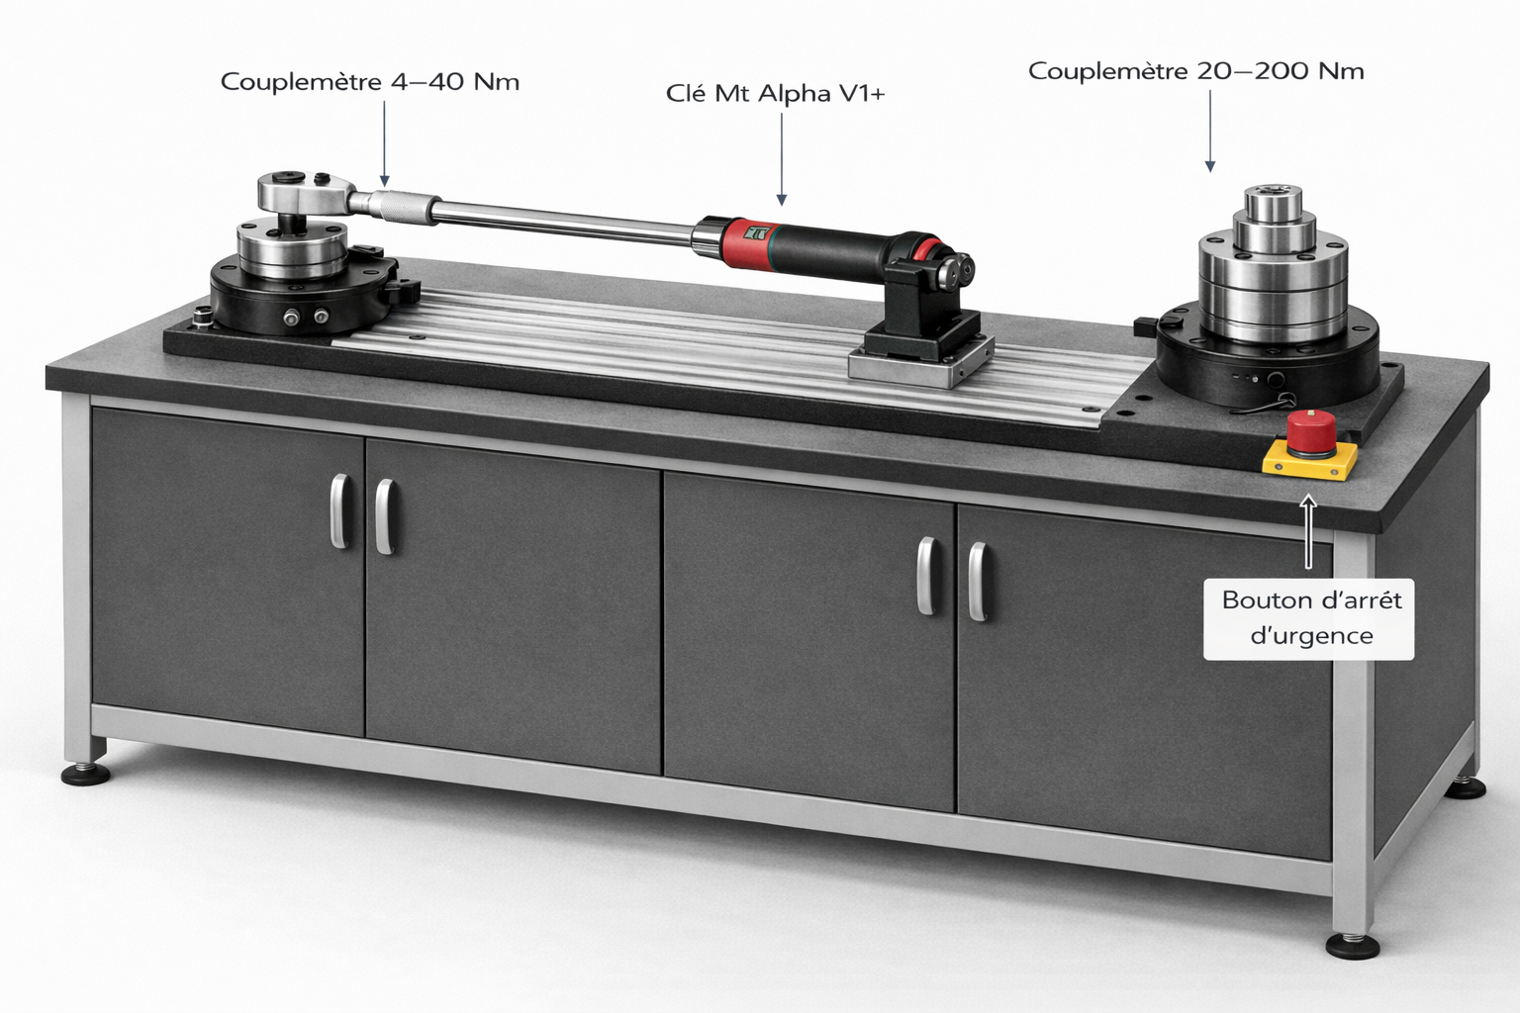
Figure 10 : Schéma de principe du futur banc de calibration

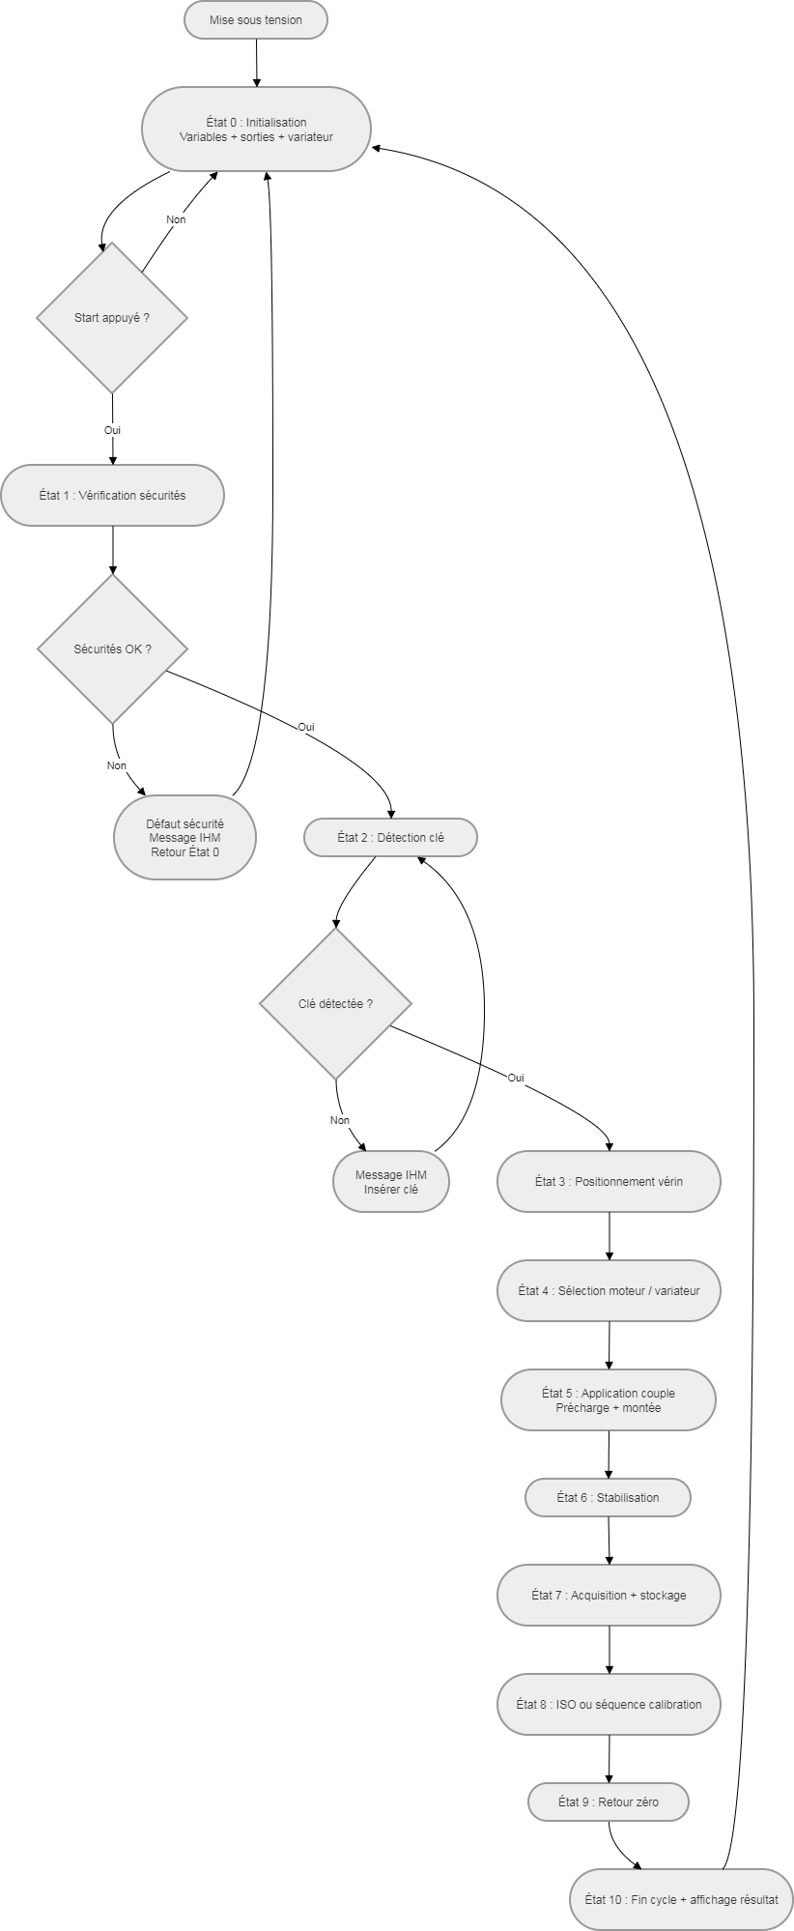
Annexe D — Cycle Automatique

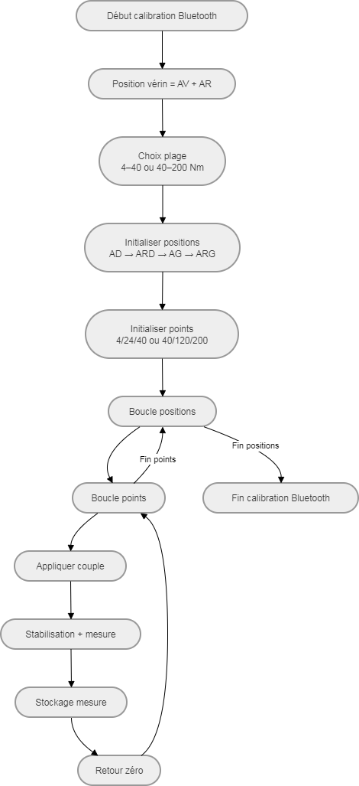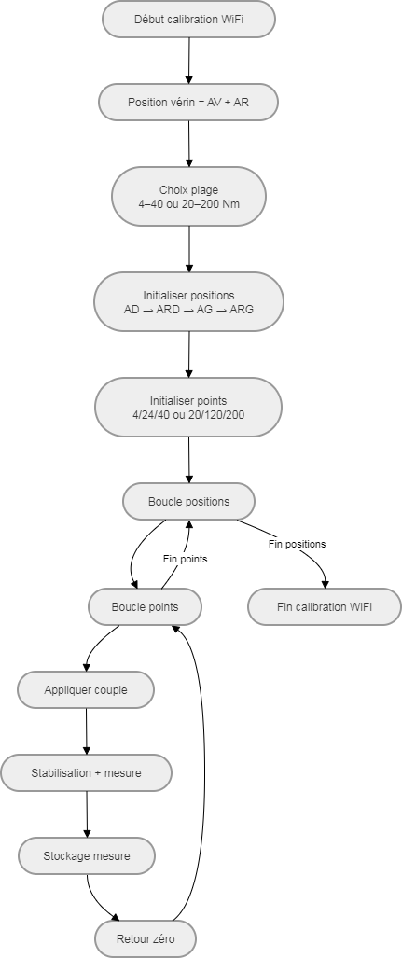
Annexe E — Calibration Bluetooth

Annexe F — Calibration Wi-Fi

Annexe G — Diagramme de Gantt
Cette annexe présente le diagramme de Gantt du projet que j'ai réalisé durant le stage. 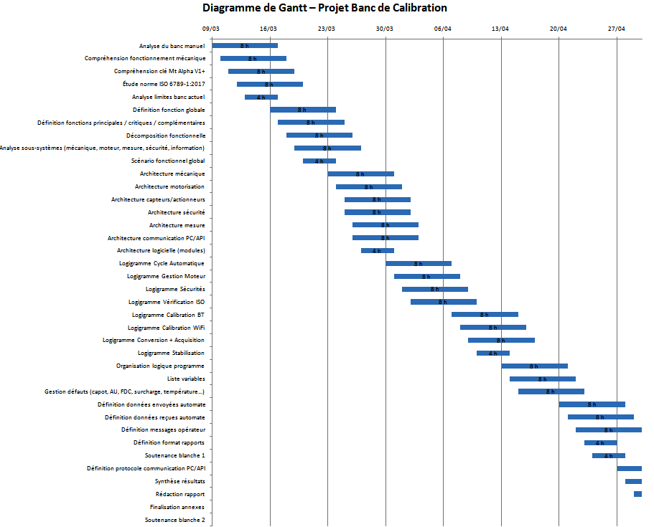

Figure 11 : Diagramme de Gantt-Projet Banc de Calibration

